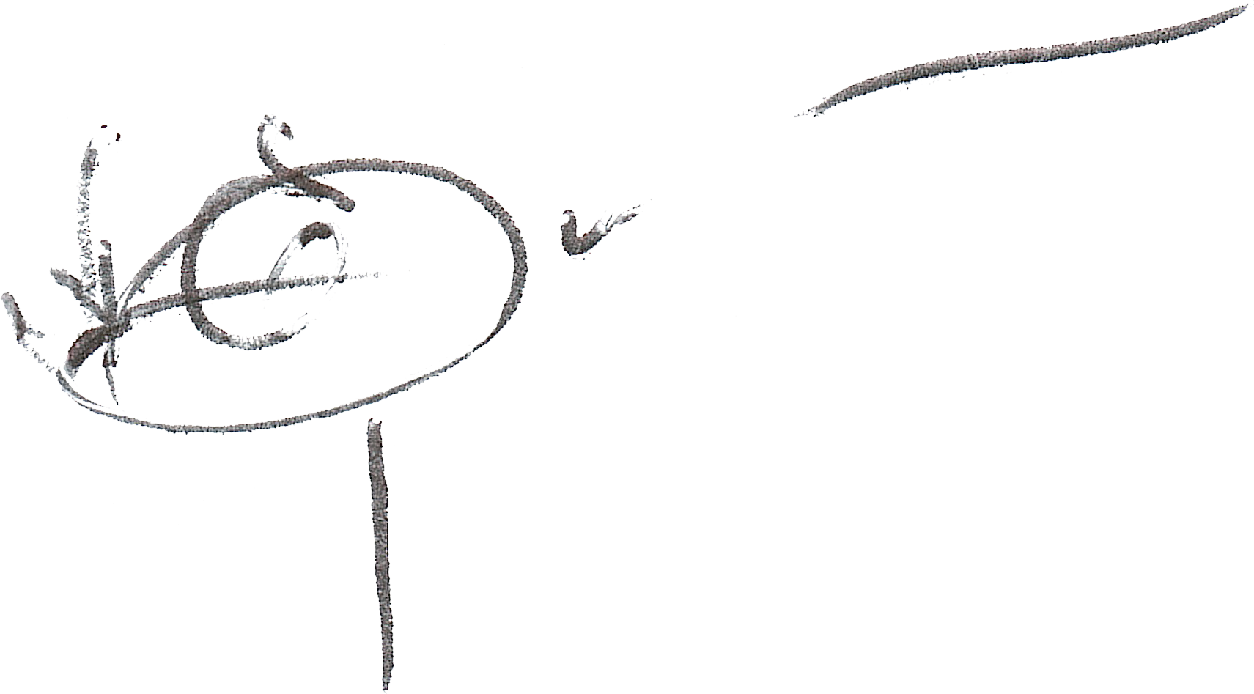


ДУМА ВЕСЬЕГОНСКОГО МУНИЦИПАЛЬНОГО ОКРУГА
ТВЕРСКОЙ ОБЛАСТИ

РЕШЕНИЕ

г. Весьегонск

17.06.2024 № 363

О назначении выборов депутатов
Думы Весьегонского муниципального
округа Тверской области второго созыва

В соответствии со статьей 23 Федерального закона от 06.10.2023 № 131-ФЗ «Об общих принципах организации местного самоуправления в Российской Федерации», статьей 10 Федерального закона от 12.06.2002 № 67-ФЗ «Об основных гарантиях избирательных прав и права на участие в референдуме граждан Российской Федерации», статьями 11, 100 Избирательного Кодекса Тверской области от 07.04.2003 № 20-ЗО, статьёй 14 Устава Весьегонского муниципального округа Тверской области
ДУМА ВЕСЬЕГОНСКОГО МУНИЦИПАЛЬНОГО ОКРУГА РЕШИЛА:
- Назначить выборы депутатов Думы Весьегонского муниципального округа Тверской области второго созыва на 8 сентября 2024 года.
- Направить копию решения Думы Весьегонского муниципального округа в Территориальную избирательную комиссию Весьегонского муниципального округа Тверской области.
- Настоящее решение вступает в силу после его официального опубликования в газете «Весьегонская жизнь» и подлежит размещению на официальном сайте Администрации Весьегонского муниципального округа в информационно-телекоммуникационной сети «Интернет».

Председатель Думы
Весьегонского муниципального округа А.С. Ермошин

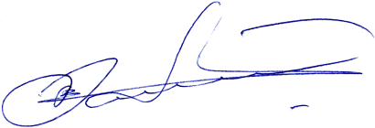
И.о. Главы Весьегонского
муниципального округа А.В. Козлов

